Муниципальное казенное общеобразовательное учреждение

«Средняя общеобразовательная школа №5 им. А.С. Макаренко»

городского округа «город Кизляр»

Республики Дагестан

ОТЧЕТ

о проделанной работе

по безопасности дорожного движения

за 2017 – 2018 учебный год

в МКОУ СОШ №5

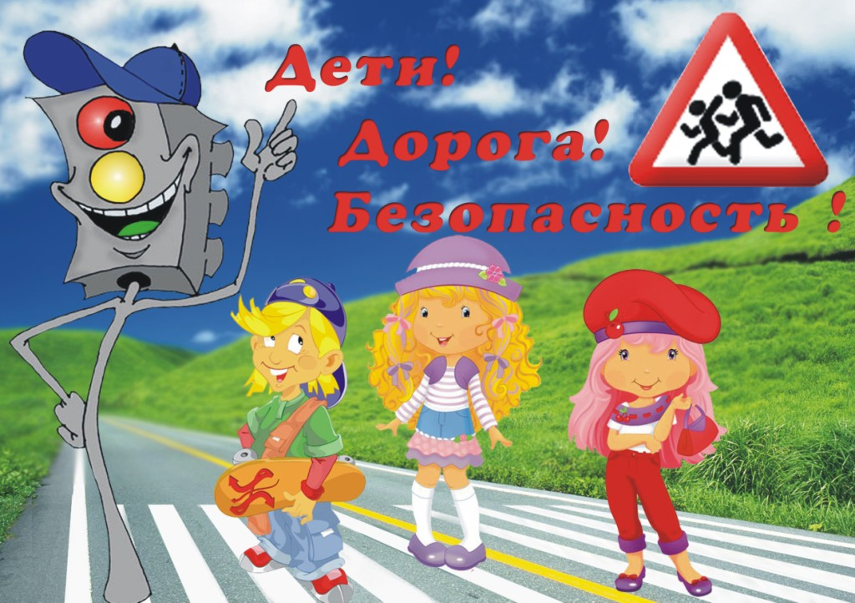

Подготовила:

Инструктор по БДД

Хасанова Р.М.

2018г.

Согласно воспитательным планам школы у нас ежегодно проводится месячник по безопасности дорожного движения. В сентябре прошли единые классные часы на темы: «Уважение к дороге», «Три цвета» и т.д.

Организованно согласно графику дежурство учителей начальных классов на пешеходном переходе к школе.

Сотрудник ГОВД – лейтенант полиции Сариев К.С. провел беседы с учащимися 1-4 классов с 03 сентября 2017г. по 10 сентября 201г. Тема беседы: «Безопасность дорожного движения».

22 сентября 2017г. прошло общешкольное родительское собрание, один из вопросов стоял по безопасности дорожного движения.

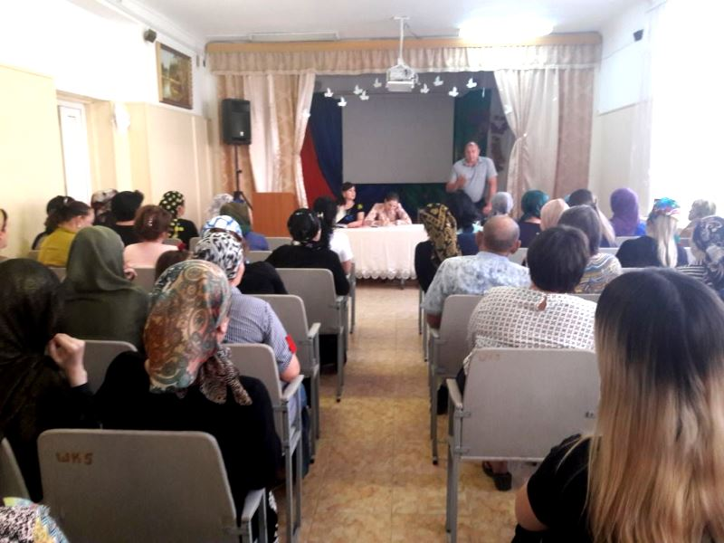

В начальных классах оформлены уголки по БДД. В школе имеется схема безопасного маршрута движения детей «Дом-школа-дом». Где учителя 1-4 классов проводят инструктаж по безопасности движения к школе.

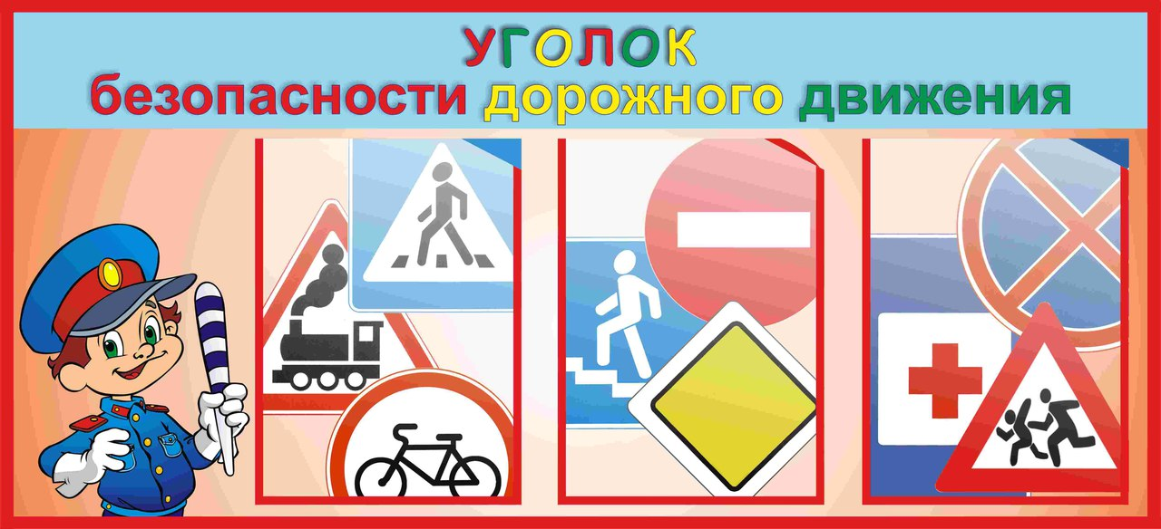

27 сентября 2017г. в 3 «Б» классе (21 учеников) – классный руководитель Демина С.В. прошел открытый классный час на тему: «Дорожные знаки». На открытом классном часе присутствовали инструктор по БДД, заместитель директора по ВР.

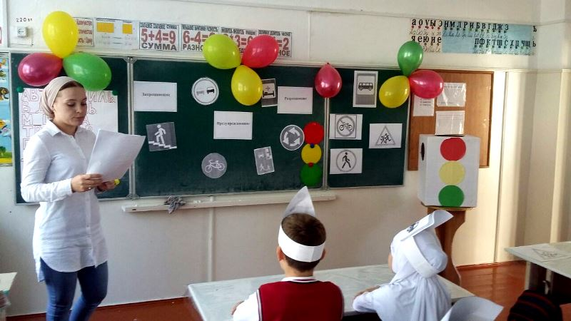

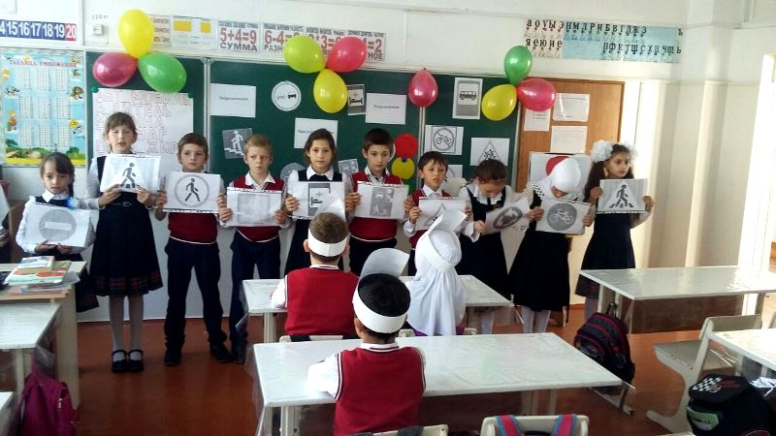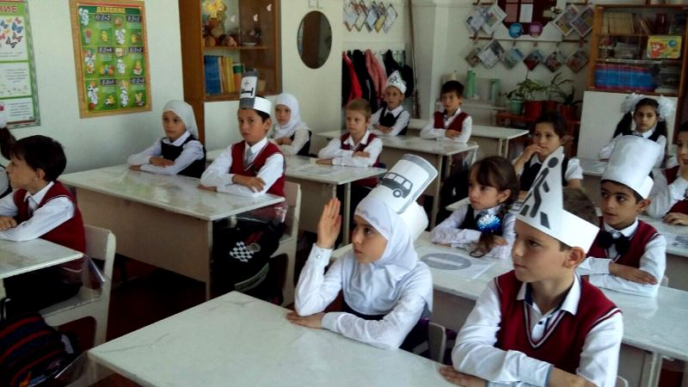

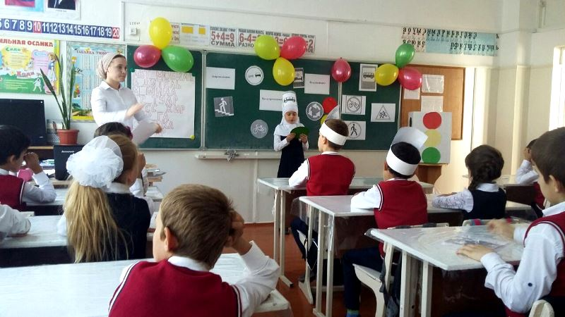
27 октября 2017г. перед осенними каникулами прошла линейка безопасности с учащимися 1-11 классов (440 учащихся). Ответственный инструктор по БДД – Хасанова Р.М.

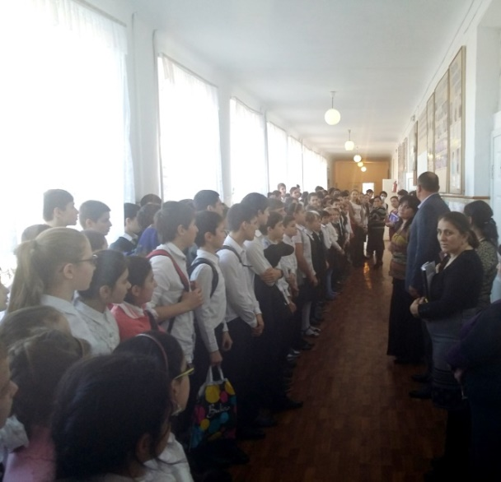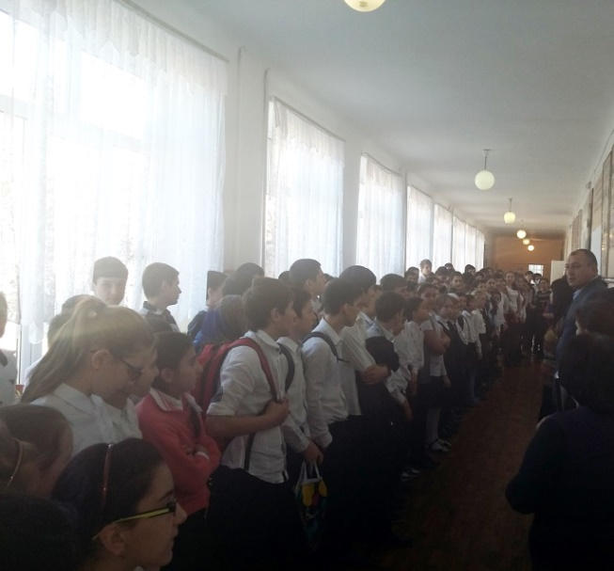
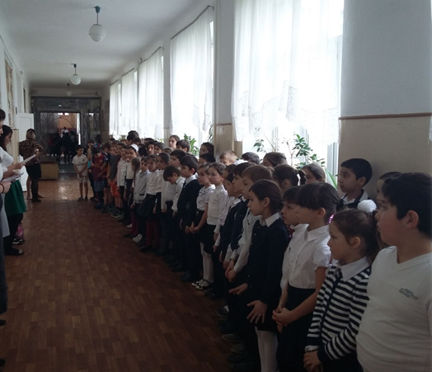

C 4 по 8 декабря 2017г. в начальной школе провелись занятия на тему: «Поведение пешехода на дорогах в зимнее время».

С 25 по 29 декабря 2017г. планируем разработать и подготовить памятки «Внимание, гололед» и принять участие в раздаче памяток «Внимание, гололед»

Согласно приказу Минобрнауки РД за №161-14/18 от 19 января 208г. О проведении «Месяца безопасности» в целях повышения безопасности на дорогах,
в период с 1 февраля 2018г. по 5 февраля 2018г. было проведено ряд мероприятий в рамках «Месяца безопасности», на следующие темы: «Безопасность дорожного движения».

1 февраля 2018г. состоялся конкурс рисунков между 2-6 классами. Ребята на своих рисунках изображали безопасность на дорогах. А 5 февраля 2018г. были подведены итоги за конкурс рисунков.
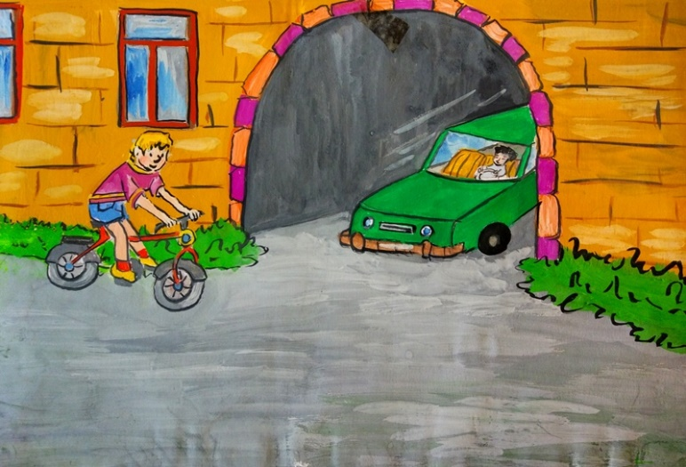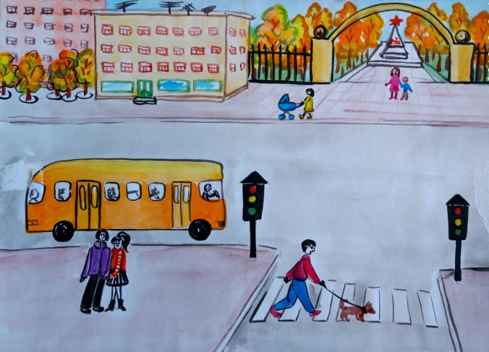
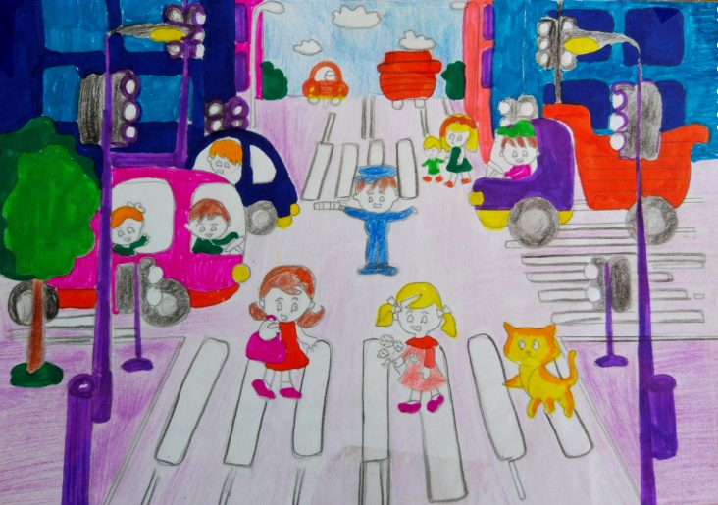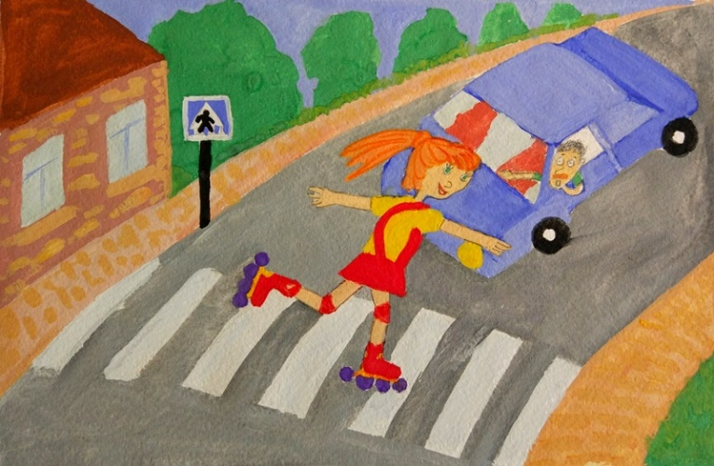
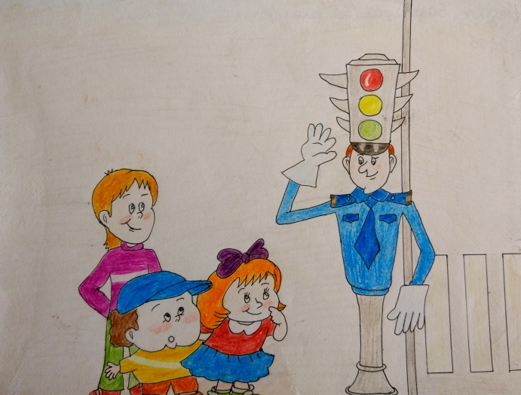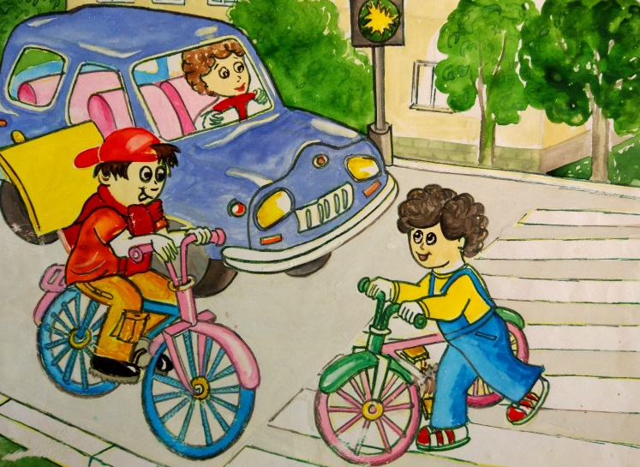

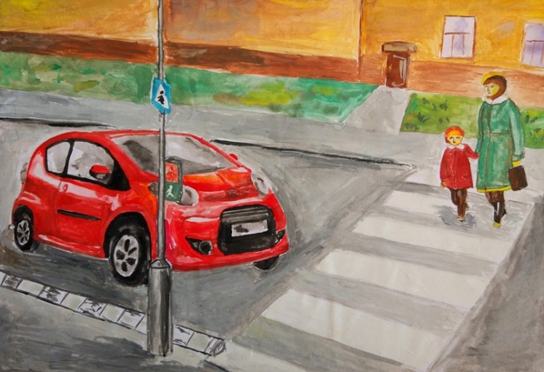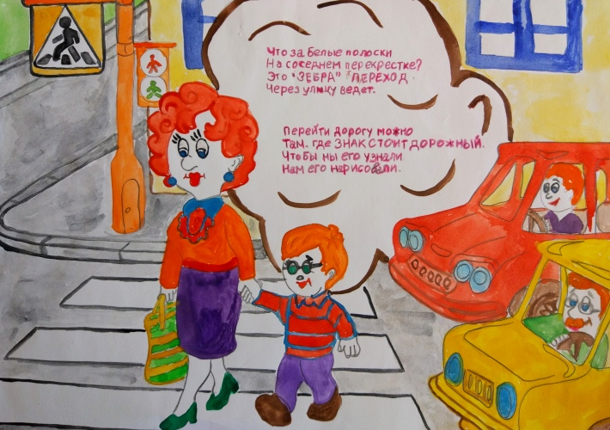

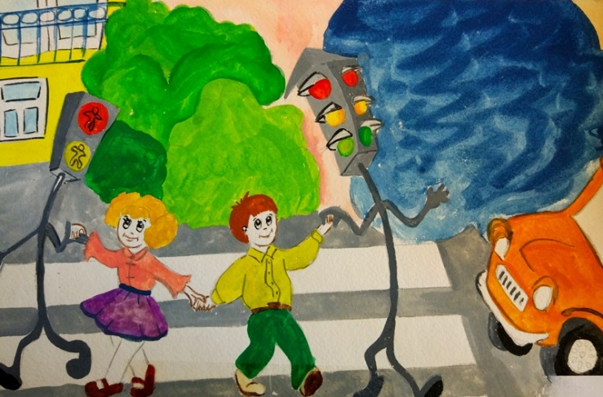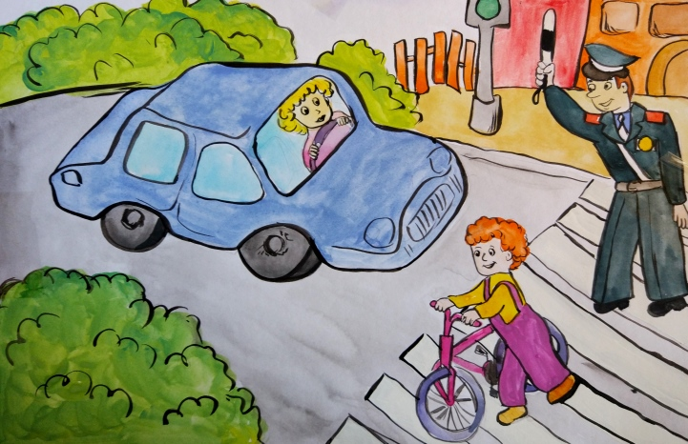

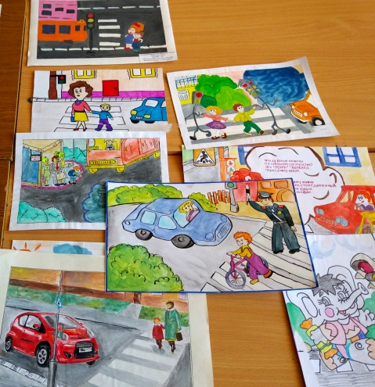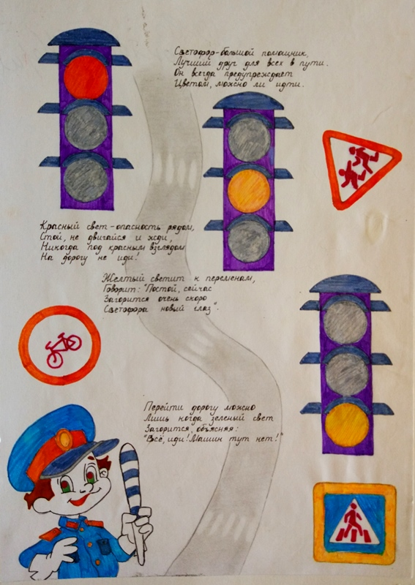

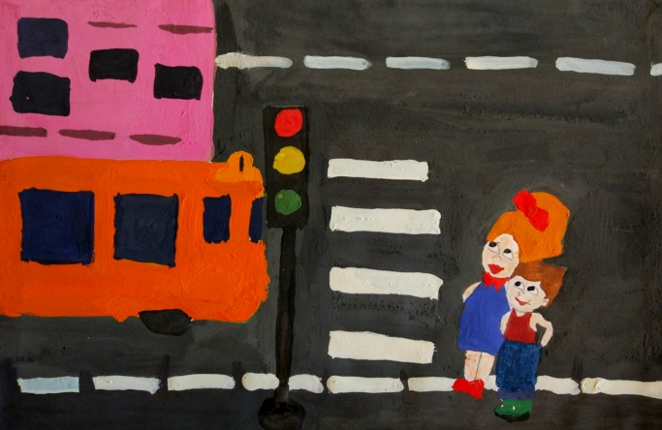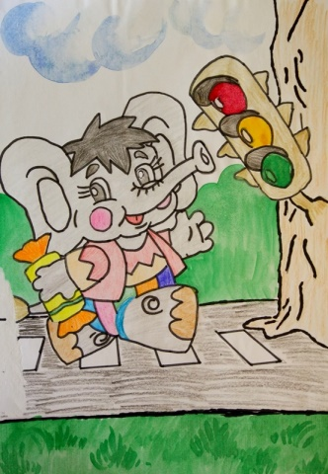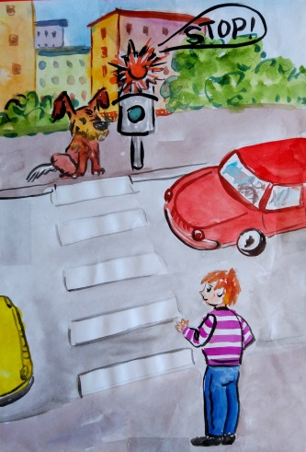

2 февраля 2018г. в 3 «Б» классе прошла пятиминутка на тему: «Правила дорожного движения». Провела учитель начальных классов – Токарева И.Н.
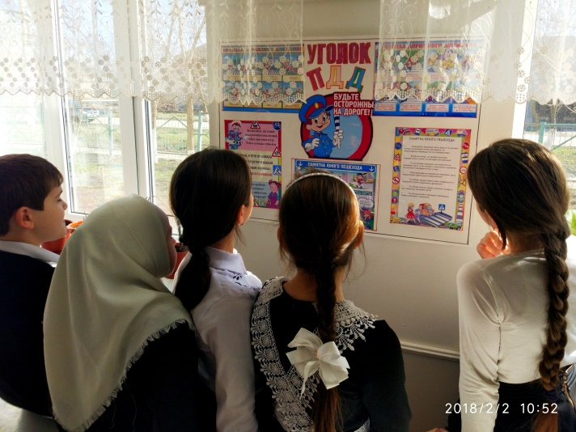

2 февраля 2018г. в 1 «А» классе прошел открытый классный час на тему: «Страна дорожных знаков». Провел этот классный час – учитель начальных классов Бабаханов А.В.
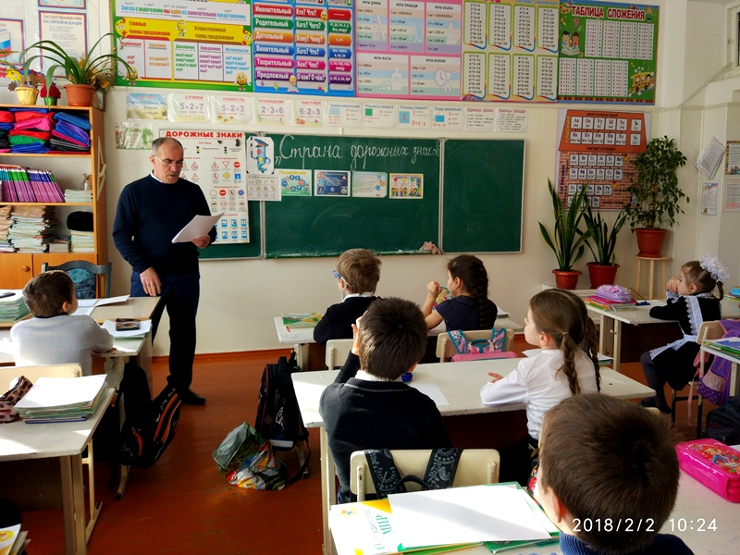
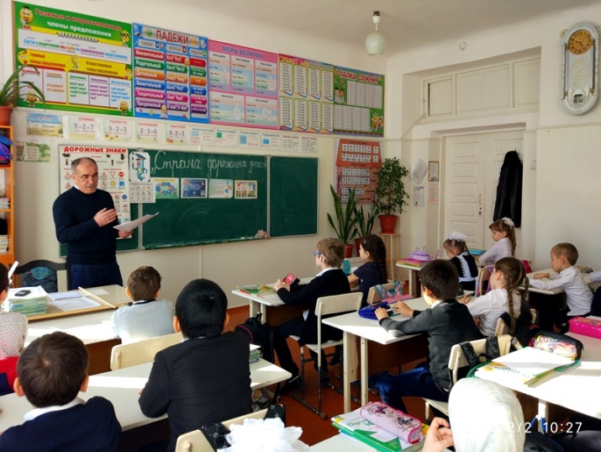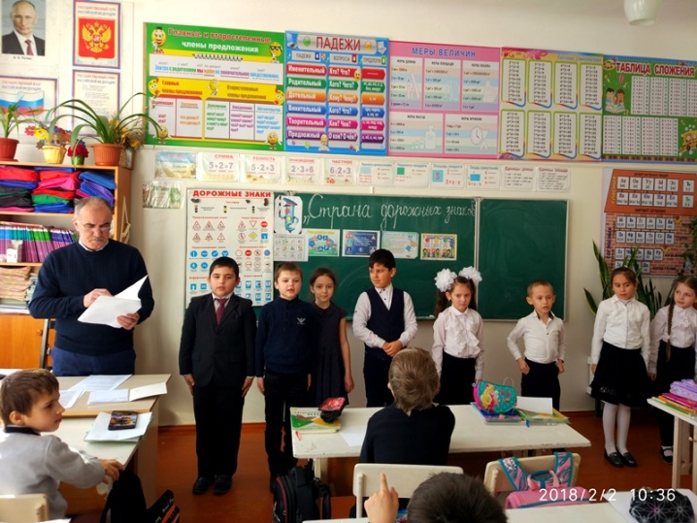

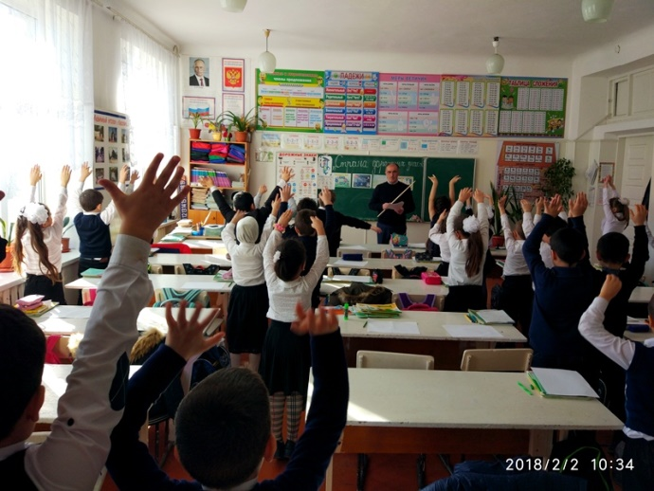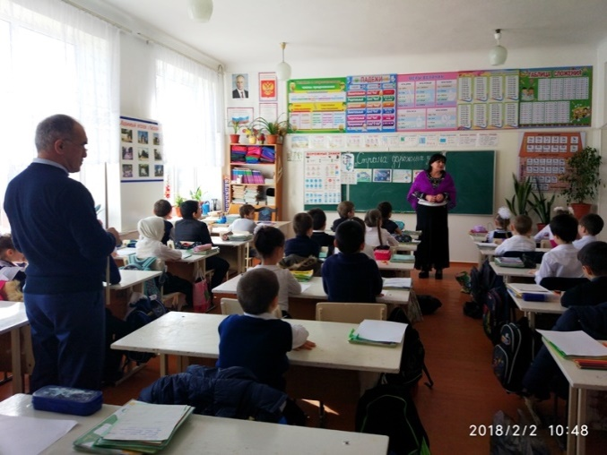
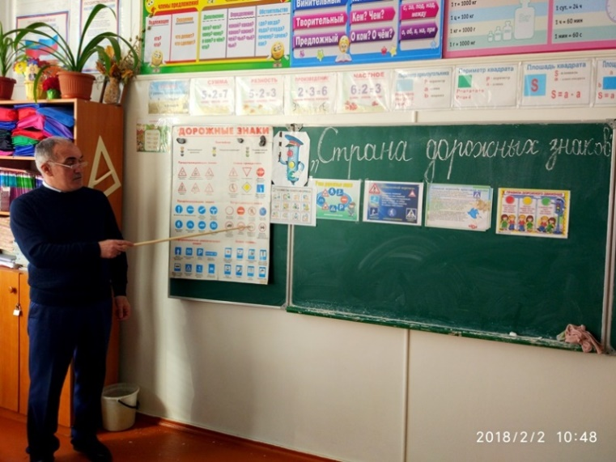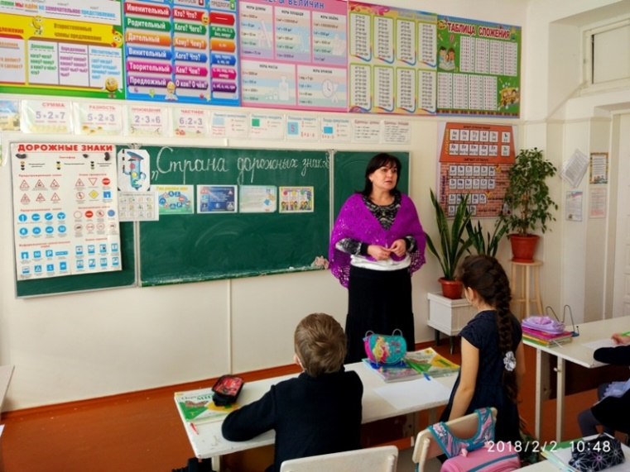

5 февраля 2018г. в 4 «А» классе прошла пятиминутка на тему: «Безопасность на дорогах». Провела учитель начальных классов – Формагей О.А.

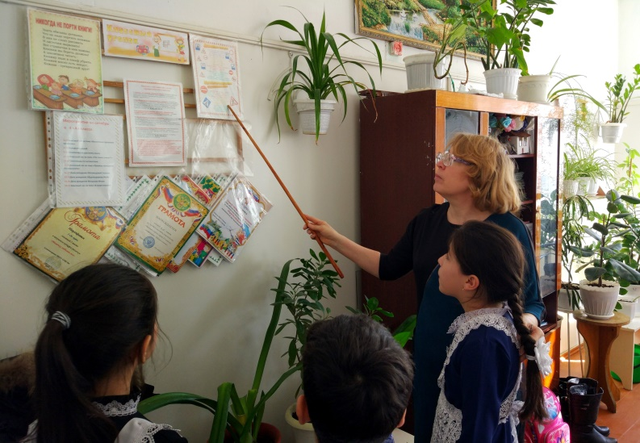
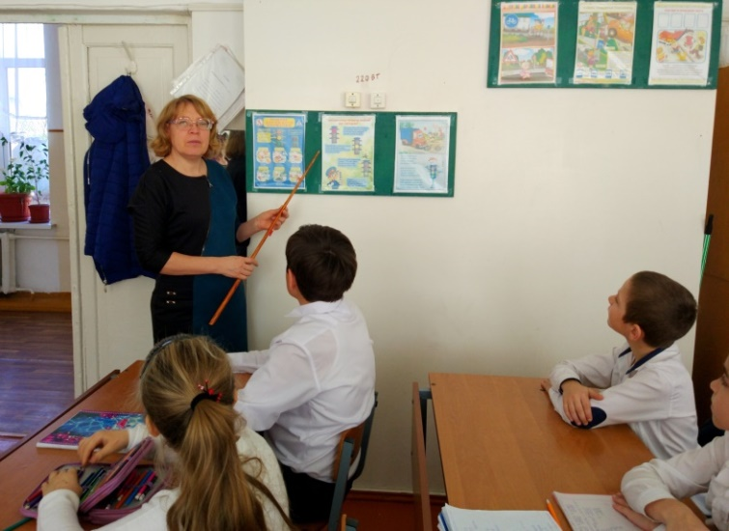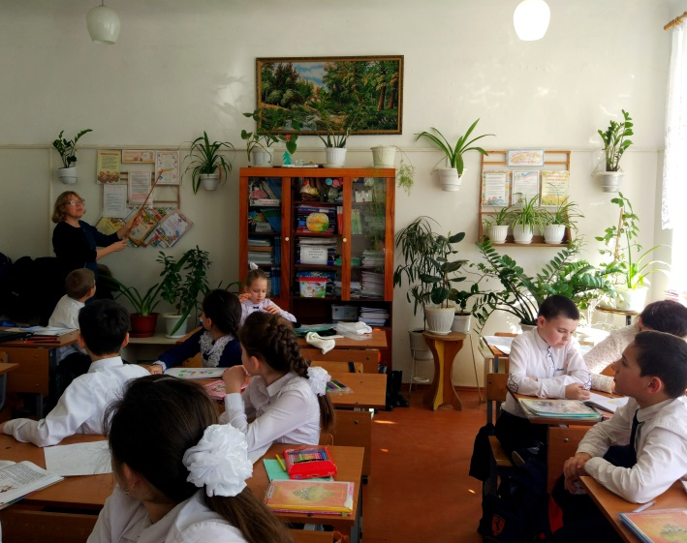

11 мая 2018г. в актовом зале прошло мероприятие «Безопасное колесо – 2018». На мероприятии присутствовал:
1. Инспектор по пропаганде ОГИБДД, старший лейтенант полиции – Абазов Н.С-А.;
2. Заместитель директора по ВР – Абдулкеримова В.В.;
3. Инструктор по БДД – Хасанова Р.М.
Мероприятие подготовила Ибрагимбекова А.А. и учащиеся 5 «Б» класса. После мероприятия Абазов Назир Сафар-Алиевич провел беседу с детьми на тему: «Внимание пешеход», «Пешеходные переходы, сигналы светофора в летний период», «Правила дорожного движения».
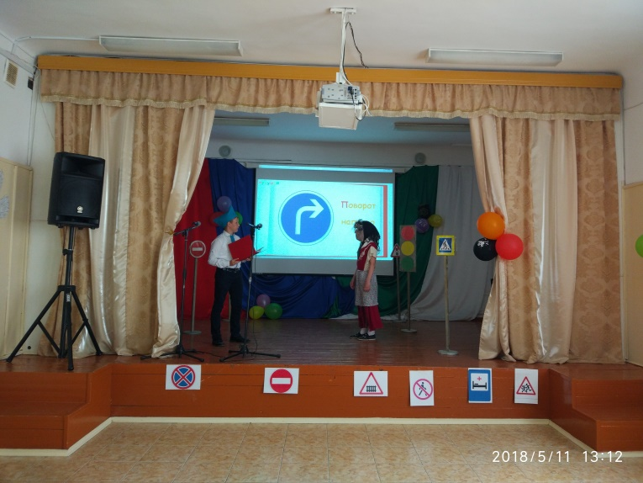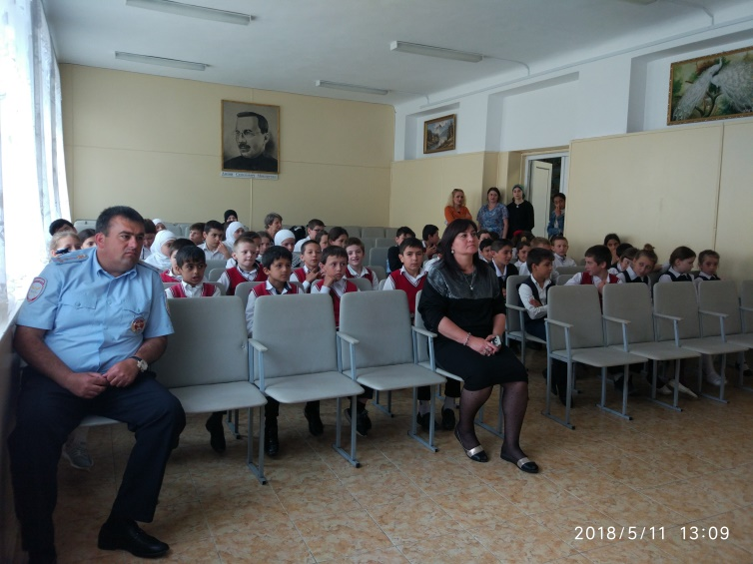
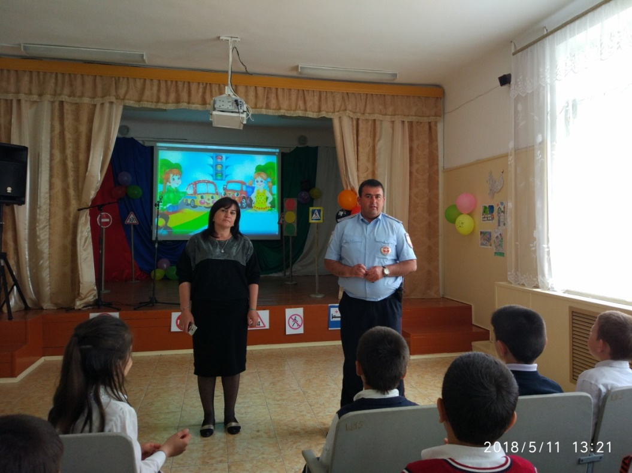
18 мая 2018г. прошла беседа по безопасности дорожного движения в 1 «А» и 1 «Б» классе. Тема беседы: «Внимание, дети», «Пешеходные переходы, сигналы светофора в летний период», «Безопасность на дорогах», «Правила дорожного движения». Провел беседу инспектор по пропаганде ОГИБДД старший лейтенант полиции – Абазов Н.С-А., на беседе также присутствовали: инструктор по БДД - Хасанова Р.М., заместитель директора по ВР - Абдулкеримова В.В.
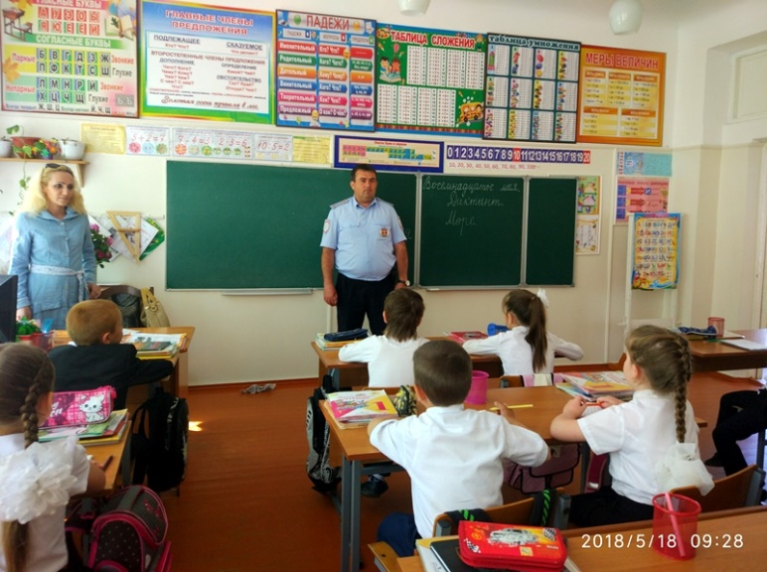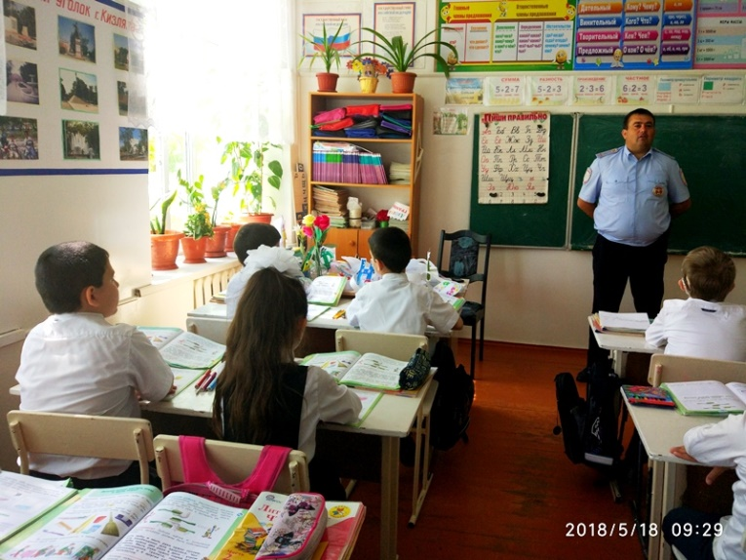
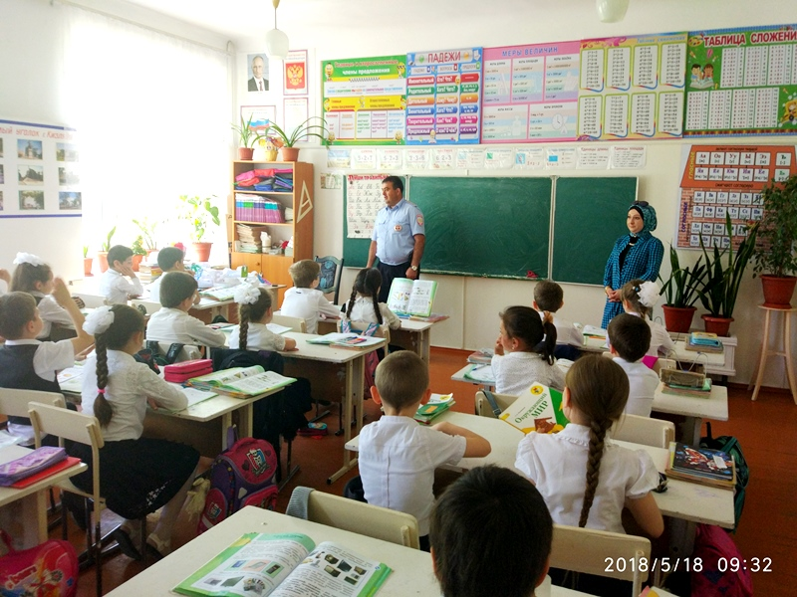

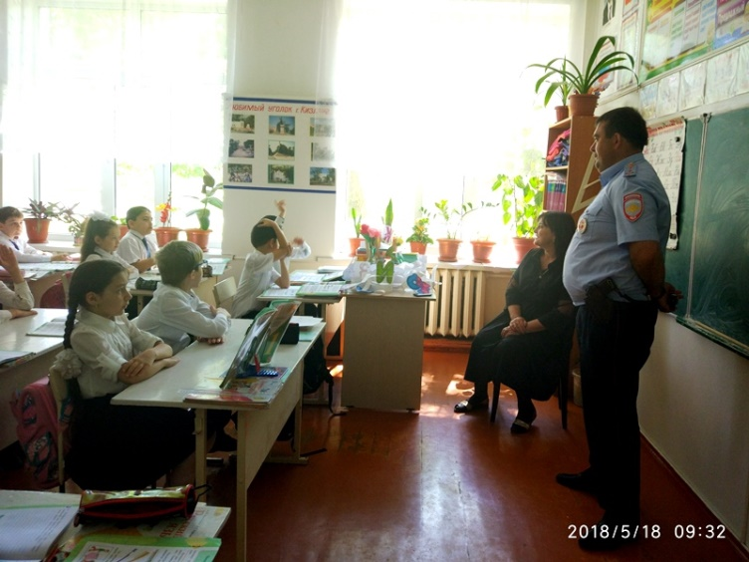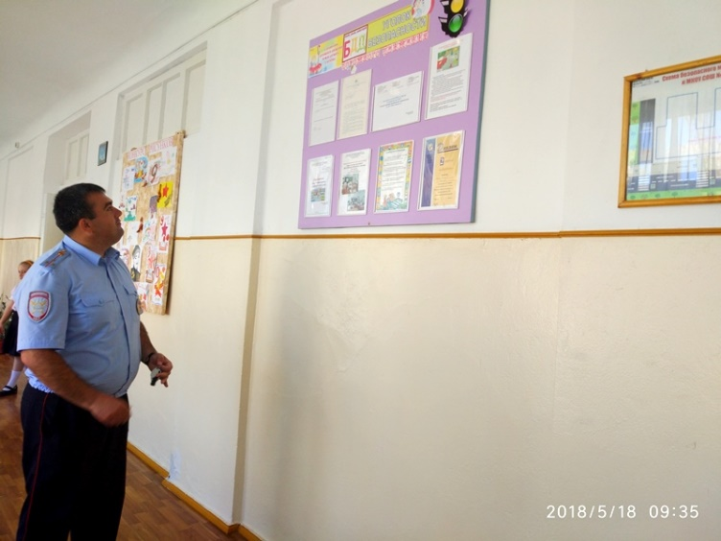
19 мая 2018г. работники МКЦ посетили нашу школу, они раздали буклеты и памятки по безопасности дорожного движения учащимся 4-6 классов.
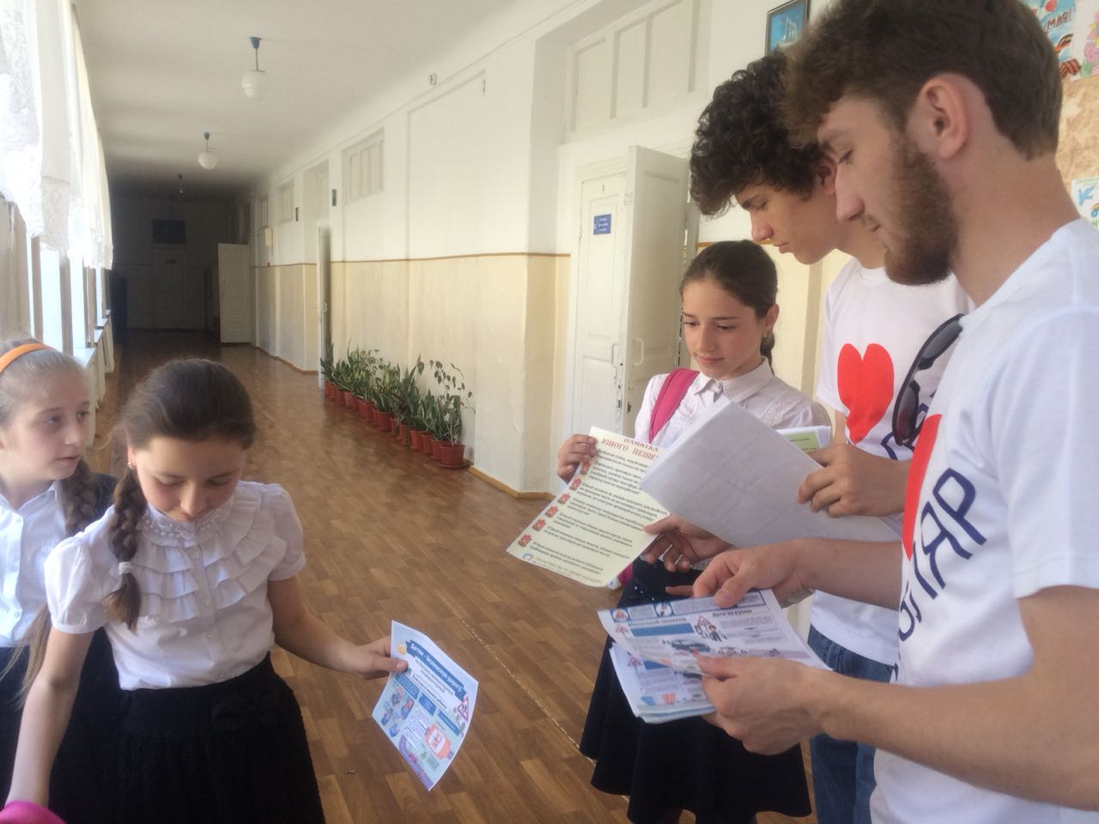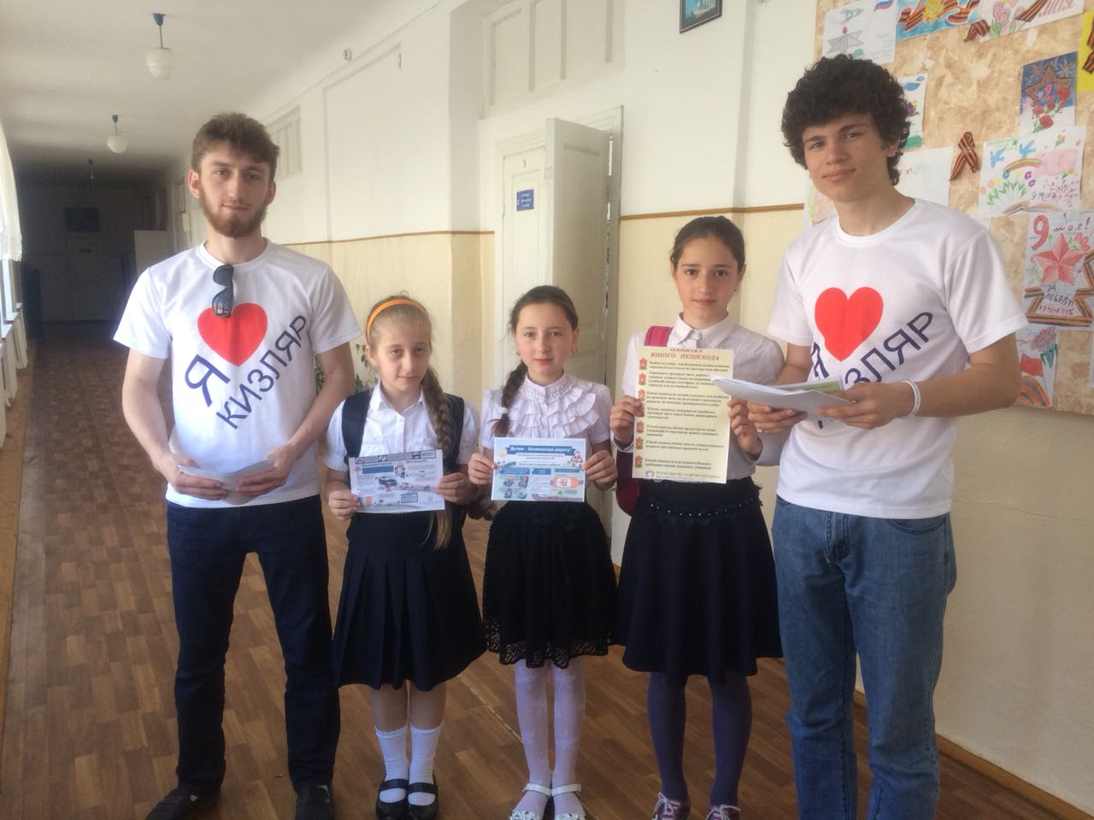
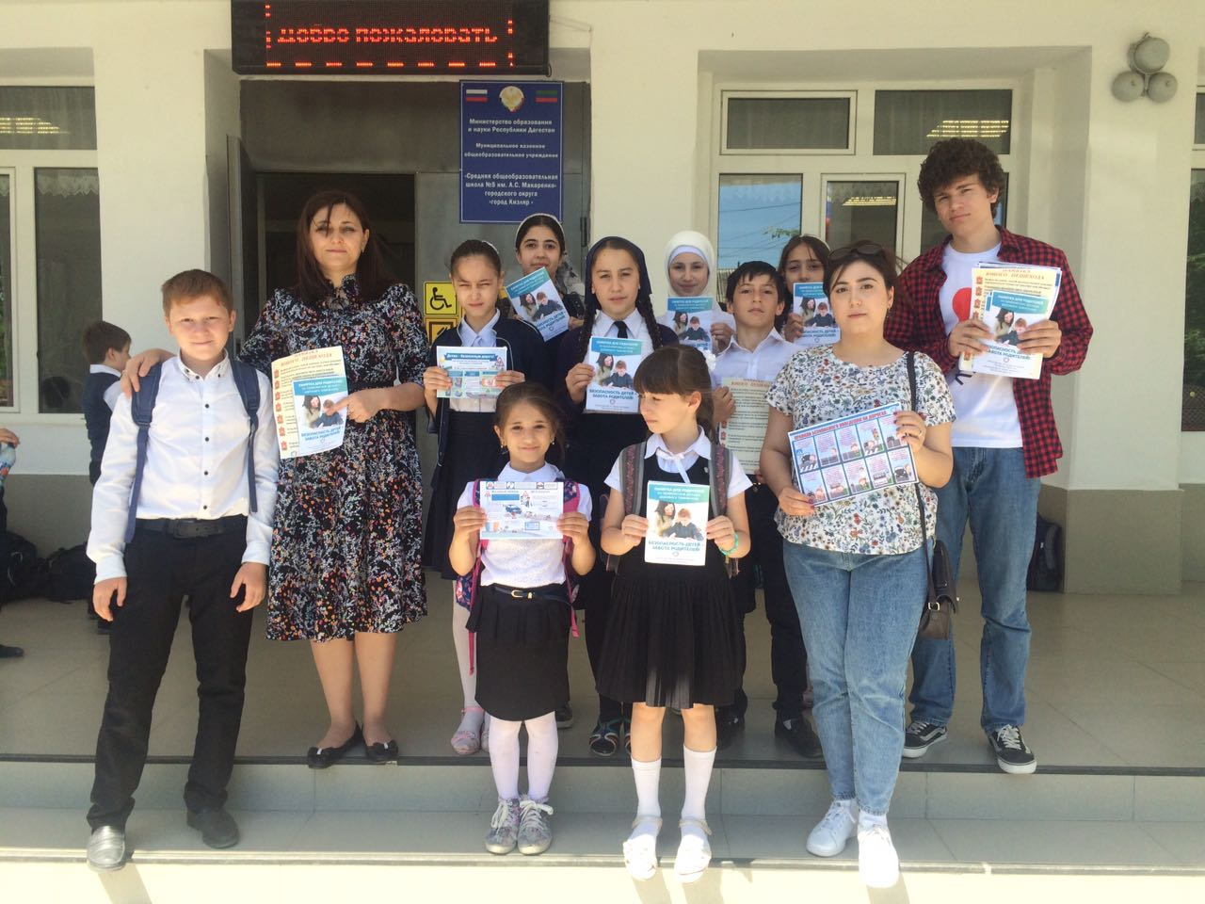

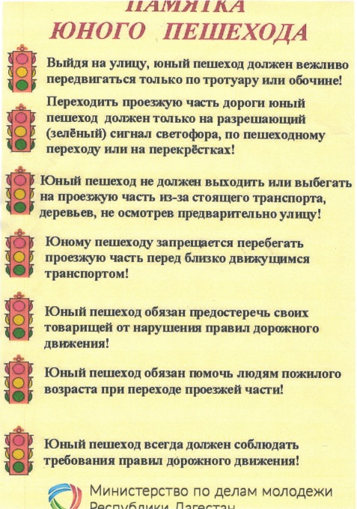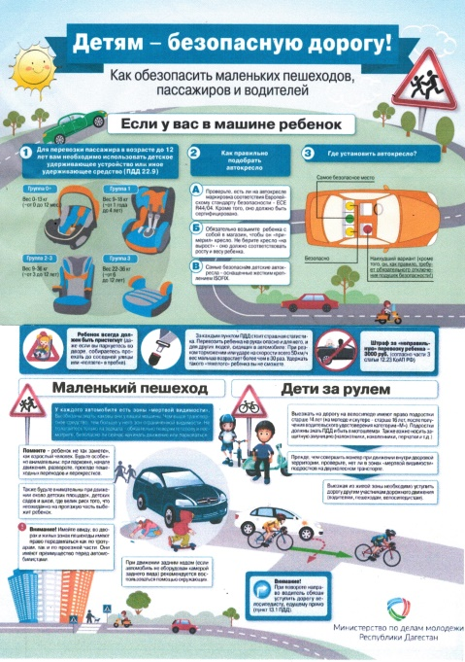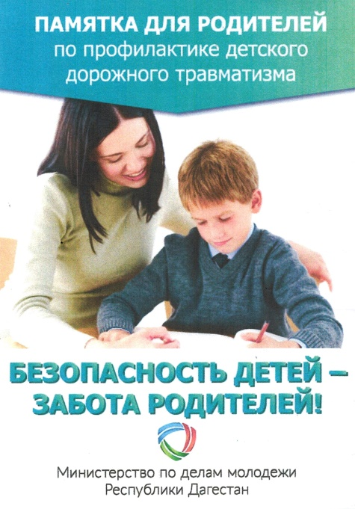

21 мая 2018г. в актовом зале школы состоялось общешкольное родительское собрание. На собрании присутствовало 170 человек.
Директор МКОУ СОШ №5 – Щеглов Ю.А. провел беседу с родителями. Тема беседы: «Безопасность учащихся в летний период, правила поведения в природной среде в частности на воде, а также действиям при возникновении или угрозе возникновения чрезвычайных ситуаций».

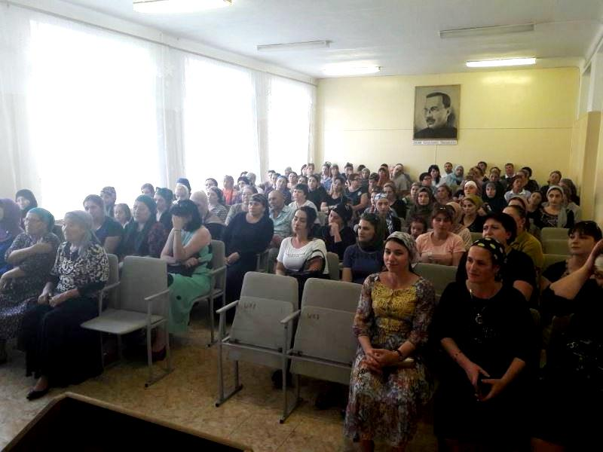

Инструктор по БДД _______________ Хасанова Р.М.

